**Домашний комплекс ОФП (общей физической подготовки)индивидуальные тренировки для учащихся отделения «Футбол»группы СО.**

**Тренер-преподаватель – Брагин Виталий Викторович.Даты выполнения комплекса: 25.02.2025 по 01.03.2025.**

**Цели и задачи:** совершенствовать технику выполнения базовых упражнений ОФП (общая физическая подготовка); развивать физическое качество силу посредством упражнений с собственным весом; формировать приёмы самоконтроля при самостоятельном выполнении комплекса упражнений.

**Место занятий:** двор или комната площадь для выполнения комплекса не менее 2х квадратных метров.

**Инвентарь:** гимнастический коврик; плед; ковёр и т.д.

ОБЩЕЕ ВРЕМЯ ИНДИВИДУАЛЬНОЙ ТРЕНИРОВКИ 40 МИНУТ

**План следует выполнять три раза в неделю (вторник, четверг, суббота), по два раза в день.**

ВАЖНО! НЕ ЗАБЫВАЕМ О ТЕХНИКЕ БЕЗОПАСНОСТИ И САМОКОНТРОЛЕ! ОТДЫХ МЕЖДУ ВЫПОЛНЕНИЕМ УПРАЖНЕНИЙ 2 – 3 МИНУТЫ ОБЯЗАТЕЛЕН!

РАЗМИНКА – быстрая ходьба, бег трусцой на месте или по кругу, – 5 минут, наклоны вперёд (касаясь руками пола), в стороны и назад – 10 раз в каждую сторону, складка - сидя на полу, сложить ноги вместе и вытянуть вперёд, затем постараться коснуться руками голеностопы, стараясь сохранить колени прямыми – 10 раз. Складка - ноги, врозь сидя на полу, развести ноги широко в стороны, затем начать делать наклоны вперёд с вытянутыми руками, сохраняя колени прямыми – 10 раз. Лодочка - лёжа на животе, руки вытягиваем вперёд, затем отрываем верхние и нижние конечности от пола и фиксируемся на несколько секунд – 10 раз.«Пружинистые» прыжки на месте на носках в среднем темпе, слегка сгибая колени, отталкиваясь двумя ногами одновременно (держим осанку; руки на поясе или согнуты в локтях) – 2 минута;Разминка (любые упражнения по выбору на все суставы и на все группы мышц) – 4 минуты; 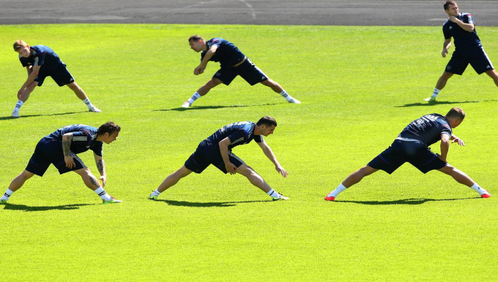

Равномерный бег по пересечённой местности 10-15 минут.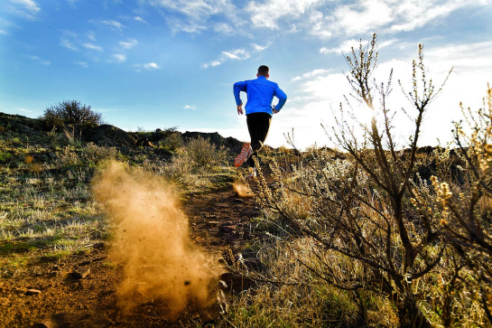

4. Подтягивание на перекладине 3 подхода по 4 - 5 раз (пауза между подходами 2-3 минуты).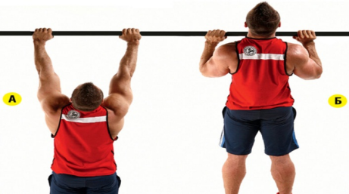

Челночный бег 5 по 10.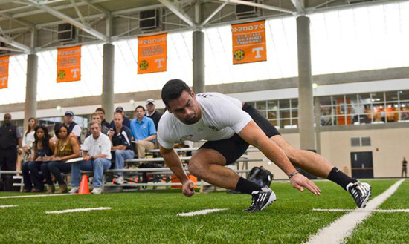

Сгибание и разгибание рук в упоре лёжа на полу с узкой постановкой рук – 3 подхода по 10 раз (пауза между подходами 2-3минуты).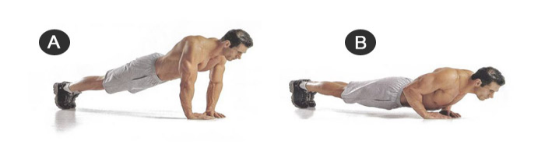

Приседания в выпаде - 3 подхода по 20 раз на каждую ногу (пауза между подходами 2-3 минуты);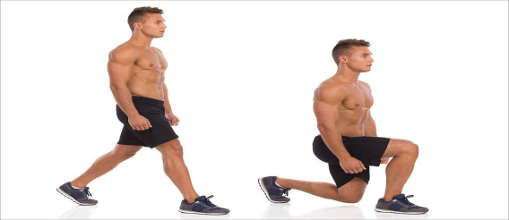

Упражнения с координационной лестницей;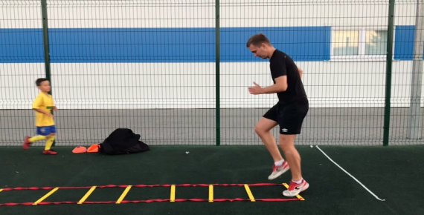

Работа с мячом 15мин.

